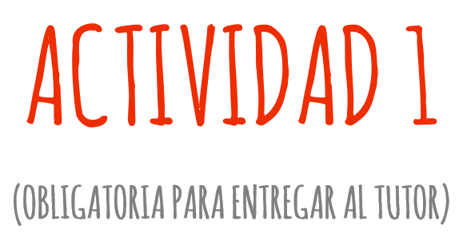
- Se realiza una encuesta en la escuela Nº 20 de la ciudad de Crespo seleccionándose 30 estudiantes de distintos cursos. Se hicieron las siguientes preguntas:
  - ¿A qué distancia de la escuela vivís?
  - ¿Practicas deportes? ¿Cuál?
  - ¿Cuántas materias no aprobaste?
  - ¿Cuál es la materia que más te gusta?

Responde:

- ¿Cuál es la población?
- ¿Cuál es la muestra?
- ¿Cuáles son las variables de la encuesta? Clasifica cada una.

- En una encuesta realizada a 500 personas sobre la bebida que consumen durante el almuerzo se supo que 125 consumen gaseosa, 200 beben agua, 75 toman jugo y el resto otro tipo de bebidas.
- Completa la tabla:

Bebidas | Frecuencia Absoluta | Frecuencia Relativa | Porcentaje
Gaseosa
Agua
Jugo
Otras bebidas
total
- Expresa con palabras la información que aporta cada renglón de la tabla.

